Unser Jahresschwerpunkt 2019/2020
„Sich-fühlen – Mit- fühlen – Wohl- fühlen -
entdecke den Schatz in dir“
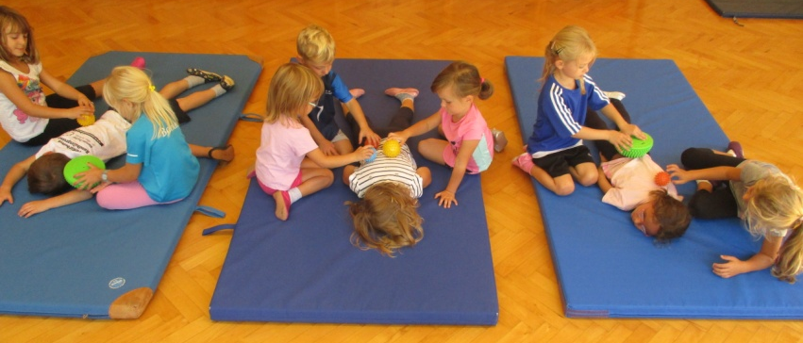
So lautete unser Jahresschwerpunkt im vergangenen
Kindergartenjahr
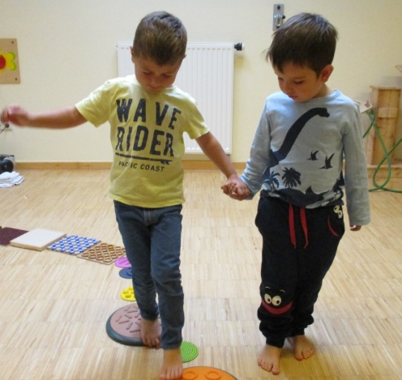
In dieser Zeit war uns besonders wichtig, dass die Kinder viele verschiedene Möglichkeiten der Entspannung kennenlernen konnten. Uns wurden Yogageschichten- und Tänze, Massagen, Streichelgeschichten und Meditationen, Muskelentspannungsübungen u.v.m. immer vertrauter.
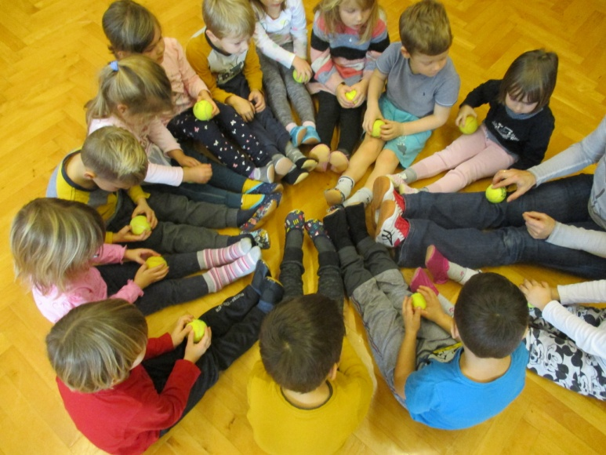
Die „Ruhe-Arbeit“ wurde zunehmend ein fixer Bestandteil unseres Kindergartenalltags. Das bewusste Wahrnehmen von Reizen, das Fühlen von Naturmaterialien, das Konzentrieren auf Geschichten, aber auch die vielen Spiele zur Selbstwahrnehmung begleiteten unsere Kinder zu mehr Ausgeglichenheit und innere Ruhe.
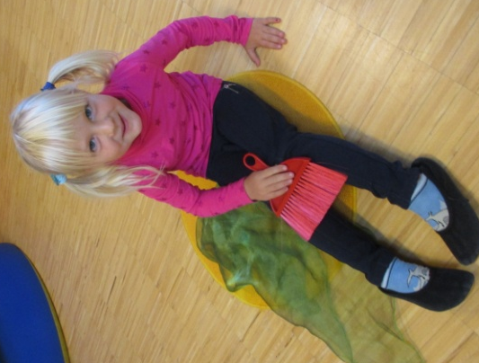
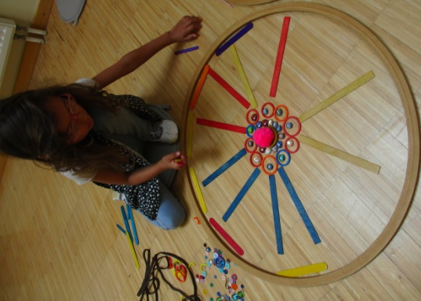

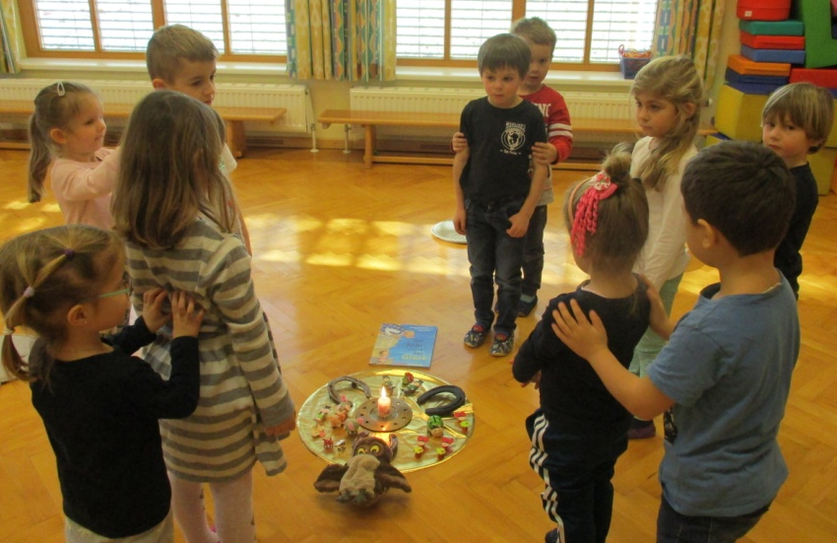
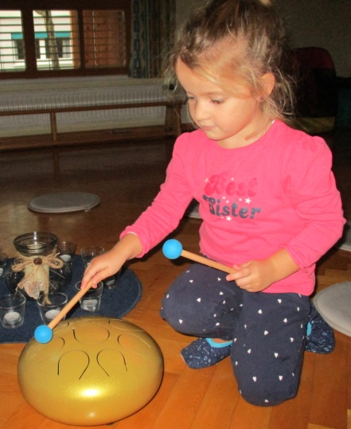
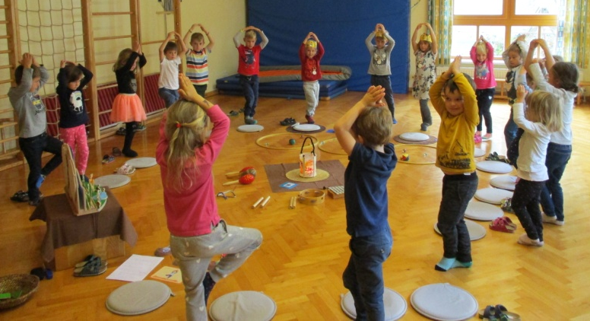
Jeden Mittwoch fand bei uns im Kindergarten ein „Wohlfühltag“ der besonderen Art statt. An diesem Tag, konnten die Kinder gemeinsam mit dem kleinen Zwerg und seinem Klatschreim als Ritual, auf Schatzsuche gehen. Wir spielten Spiele zur Körper- und Sinneswahrnehmung, machten Übungen fürs Gleichgewicht, wurden zu kleinen Yogis, lauschten Entspannungs- und Klanggeschichten, genossen Massagen, tankten Energie mit Kinesiologie, philosophierten über Gott und die Welt und vieles mehr.

Jedes Mal war es eine Reise in unser Bergwerk voller Schätze. Dort lernten wir viele wichtige Tugenden wie Vertrauen, Rücksichtnahme, Fürsorglichkeit, Achtsamkeit u.v.m. kennen, die unser Zusammensein bereicherten.
Wir lernten dabei unsere eigenen Gefühle kennen und sie benennen, fassten sie in Worte und konnten unseren Körper bewusst spüren. Wir erlebten unser Gegenüber, traten in Beziehung und bemerkten wie vielfältig wir sind. Wir erfuhren voneinander, erzählten eigene Erlebnisse und zeigten in einer respektvollen Haltung Offenheit und Toleranz. Wir spürten was uns verbindet und fühlten uns wohl.

